1 четверть . 5 класс. 6 урок.
Тема урока: Ритмическаие фигуры с шестнадцатыми в размерах 3/8, 6/8.
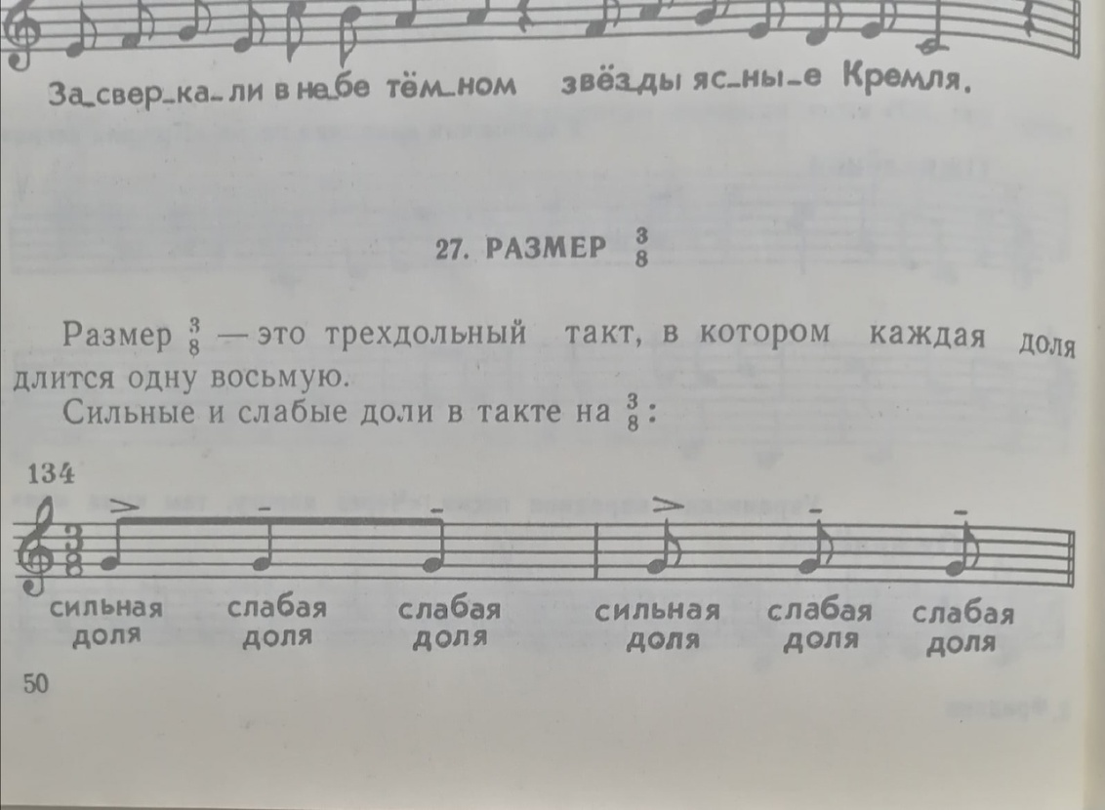
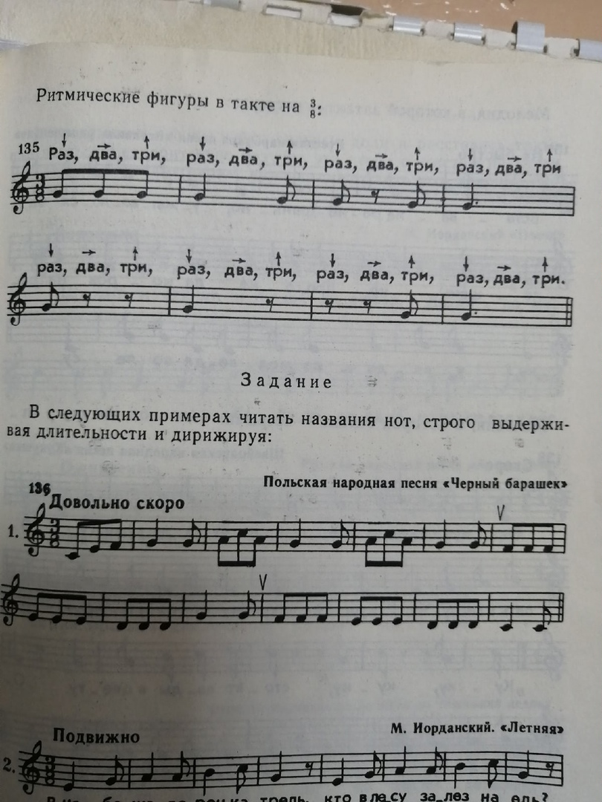
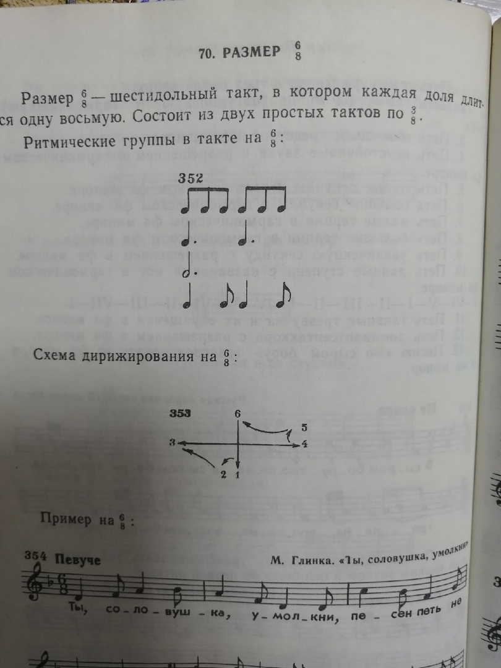
Домашнее задание.
- Переписать тему в тетрадь.
- Сделать задание:
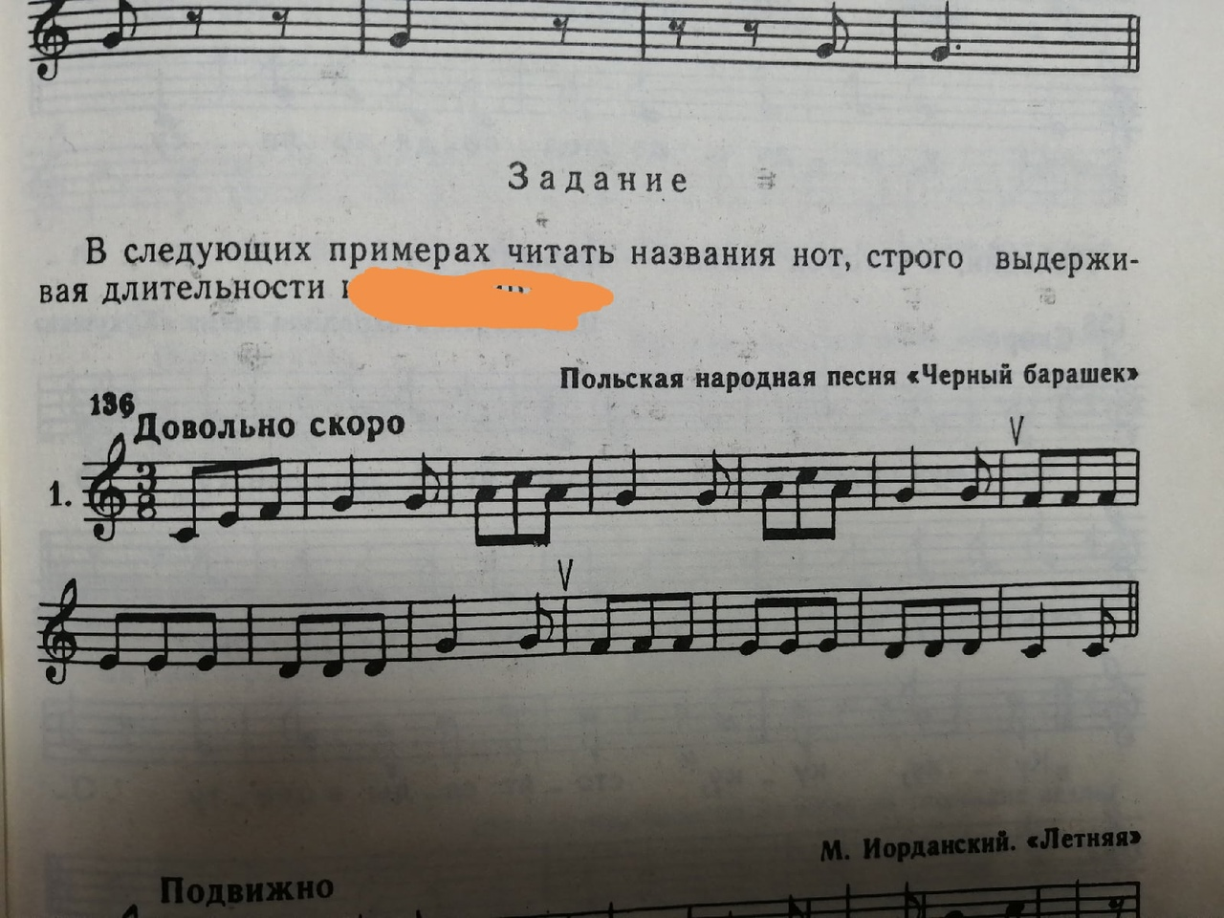

Задание выполнить и прислать на электронную почту
tabolina231271@mail.ru не позднее 18 октября до 16.00.

